MANUAL DEL USUARIO - Gestión de Viajes

INDICE
MANUAL DEL USUARIO - Gestión de Viajes 1
INDICE 1
1) Cálculo de la Comisión de Retornos 2
2) Validación de destinos predefinidos 4
3) Validación de destinos con importe igual al número de licencia 5

Cálculo de la Comisión de Retornos

El valor definido para la comisión de retornos se administra desde la opción Maestro => Comisiones.

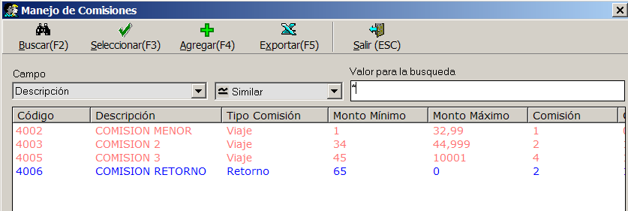

Aquí se debe cargar el valor deseado y asignar a Tipo de Comisión ‘Retorno’

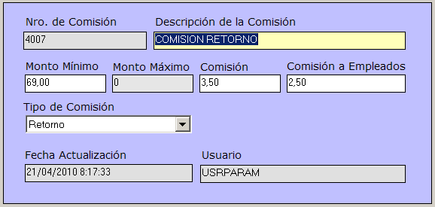

Comisión: valor asignado para los clientes en general.
Comisión a Empleados: para los empleados que trabajan dentro del aeropuerto
Solo podrá existir una única fila (grilla de más arriba) de Tipo de Comisión ‘Retorno’

Condición necesaria para aplicar este valor a un viaje de retorno

Al momento de facturar un retorno el sistema verifica que el destino ingresado coincida con el importe del destino de retorno configurado desde la opción Maestro => Productos
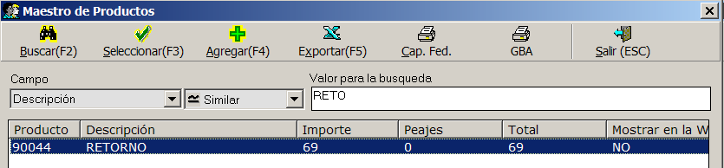
Este destino se identifica con un nuevo campo “Predefinido como” con valor “Retorno”

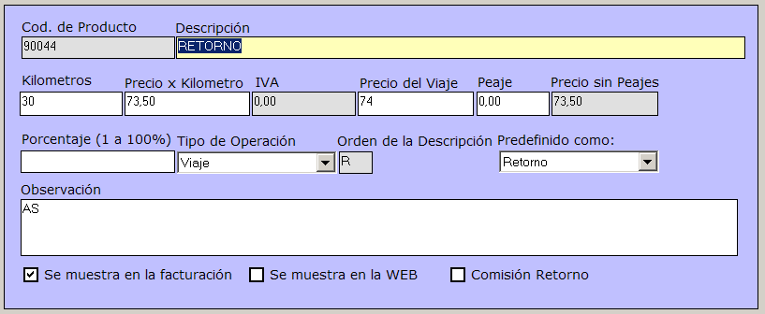

A continuación se muestra un ejemplo de la pantalla de facturación, donde se señala como esta calculando el valor de comisión dependiendo el tipo viaje y de la configuración expliacada en los pasos anteriores.

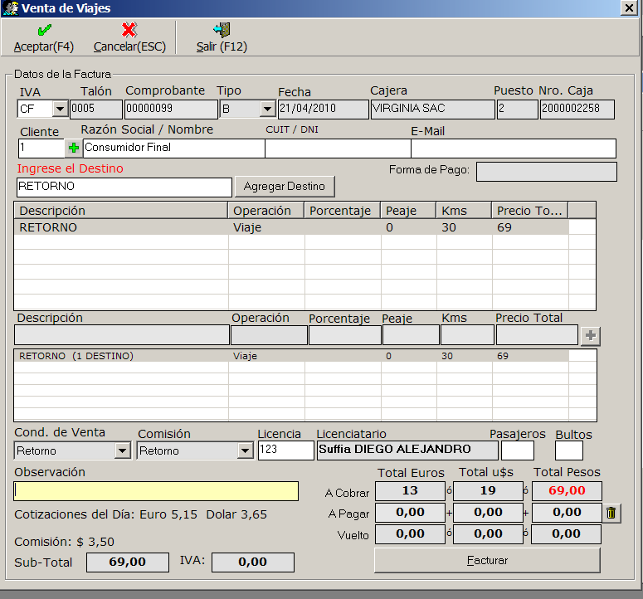

Validación de destinos predefinidos

Para validar el importe de los viajes predefinidos como centro se usa el campo “Predefinido como” con valor “Centro”, ver en Maestros => Productos:

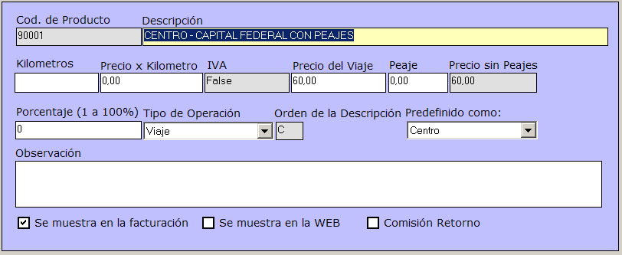

Entonces cuando el operador ingrese un destino con igual valor al predefinido en el Maestro de Productos

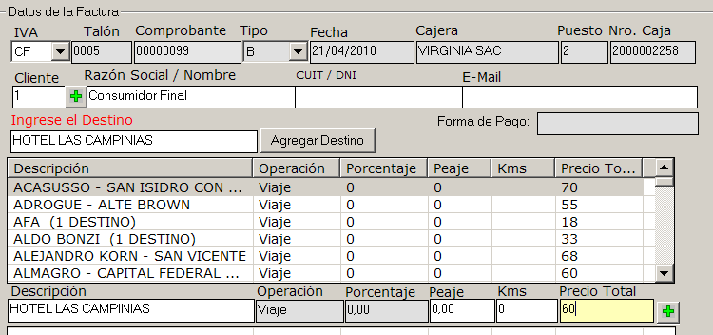

El sistema no permitirá dicha carga y arrojará el siguiente mensaje

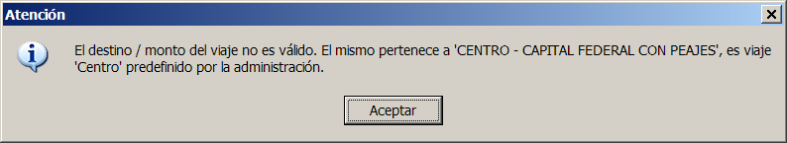

Validación de destinos con importe igual al número de licencia

Cuando el operador ingresa un nuevo destino con monto igual a número de licencia existente el sistema desplegara el siguiente mensaje:

